МИНИСТЕРСТВО ЦИФРОВОГО РАЗВИТИЯ, СВЯЗИ И МАССОВЫХ КОММУНИКАЦИЙ РОССИЙСКОЙ ФЕДЕРАЦИИ

Ордена Трудового Красного Знамени федеральное государственное бюджетное образовательное учреждение высшего образования

**«Московский технический университет связи и информатики»**

Кафедра «НТС»

**Отчет по лабораторной работе №5**

Дисциплина:

**«Создание системы регистрации в веб-приложении»**

Выполнил работу студент группы: БИН2302

Иванилов Р. И.

**Москва 2023 г.**

**Выполнение:**

Изменяем html код и дополняем код программы:

login.html

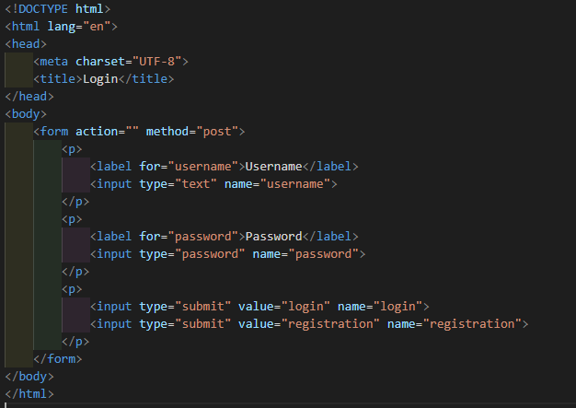

account.html

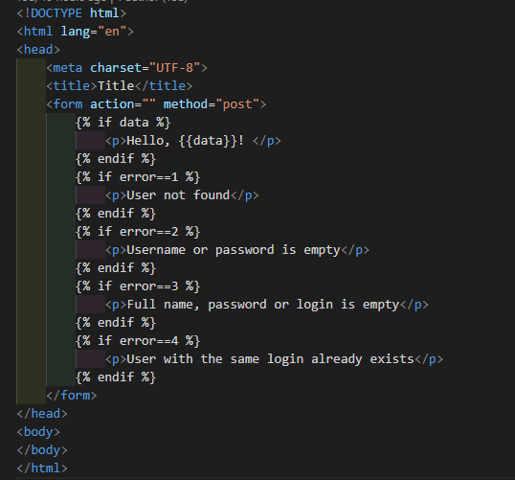

registration.html

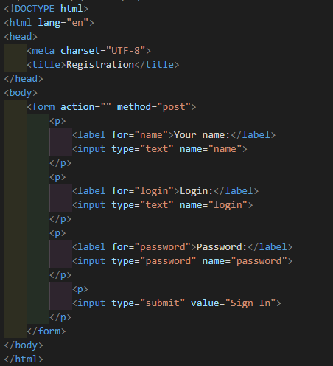

app.py

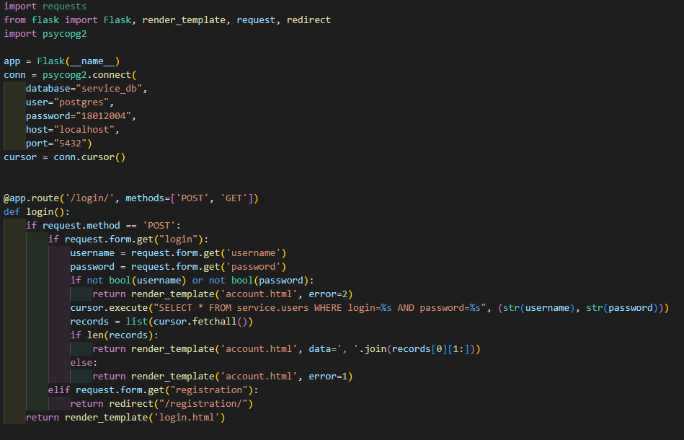

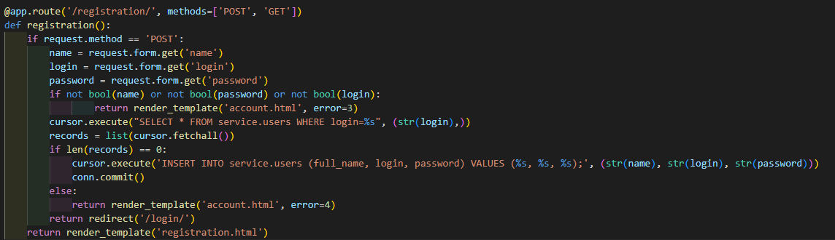

**Пример выполнения:**

Окно регистрации:

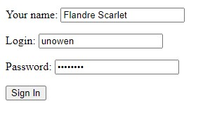

Пользователь добавлен в базу данных:

